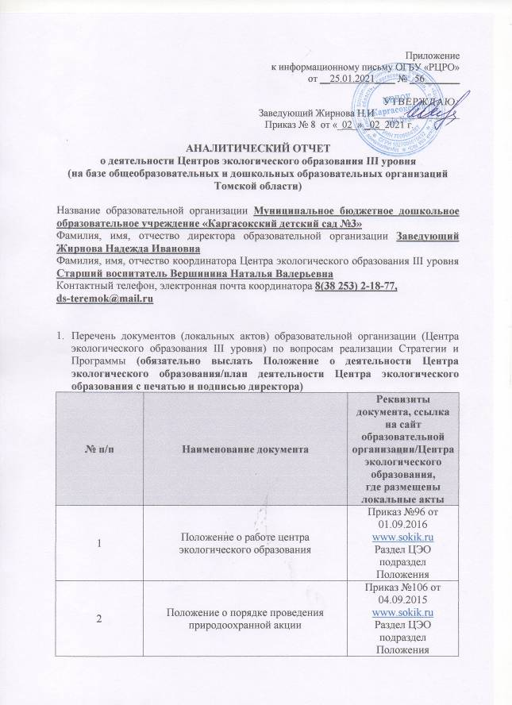

3 | Положение об экологической тропе | Приказ №13 от 07.02.2019 www.sokik.ru  Раздел ЦЭО подраздел Положения
4 | Положение о сетевом взаимодействии муниципальных дошкольных образовательных организаций | Приказ №115 от 16.10.2020  www.sokik.ru Подраздел Документы
5 | План деятельности ЦЭО на 2019-2020 учебный год | Приказ №78 от 26.08.2020  www.sokik.ru Раздел ЦЭО подраздел План работы ЦЭО

- Информация о реализованных в 2020 году образовательных программах по экологическому образованию и просвещению (внеурочной деятельности, дополнительных образовательных программ и др.) (обязательно выслать программу, утверждённую директором – с печатью и подписью) – не менее 1 образовательной программы, не менее 16 учебных часов
Название программы | Количество учебных часов | Классы/возраст/  количество обученных слушателей | Ссылка на информацию о реализации программы на сайте образовательной организации/ Центра экологического образования/социальных сетях
Дополнительная общеразвивающая программа естественнонаучной направленности «В краю Сибирском» | 36 часов | Младшая, средняя. Старшая, подготовительная группы (88) | www.sokik.ru  www.sokik.ru Раздел ЦЭО подраздел Программы
- Издание Центрами экологического образования сборников проектов и программ, учебно-методических комплектов по экологическому образованию и просвещению – не менее 1 единицы

Название сборника,  УМК | Краткое содержание (до 10 предложений) | Целевая аудитория сборника, УМК | Ссылка на сборник,  УМК на сайте образовательной организации/ Центра экологического образования/ социальных сетях
- | - | - | -

- Информация о проведенных в 2020 году сетевых образовательных событиях, мероприятиях, природоохранных акциях – не менее 3 мероприятий/событий/акций, не менее 200 участников

Название мероприятия/ события/акции | Количество и категория участников мероприятия/события/ акции | Краткая информация о проведенном мероприятии/событии/ акции  (до 10 предложений – содержание, результаты, эффекты) | Ссылка на информацию о проведенном мероприятии/ событии/акции на сайте образовательной организации/Центра экологического образования/ социальных сетях
Выставка плакатов «Сбережём родную планету» | В выставке участвовали: МБДОУ «Каргасокский д/с№3» (32 ребёнка и 5 педагогов) и «Павловский д/с №15». (12 детей и 2 педагога) | В рамках сетевого взаимодействия на базе нашего детского сада прошла выставка плакатов «Сбережём родную планету». Целью данного мероприятия было формирование единого образовательного пространства для воспитания у детей любви и бережного отношения к природе и природным объектам. | www.sokik.ru  Новости
Природоохранная акция «Покормите птиц зимой | Дети, воспитатели и родители 60 участников | С целью приобщения дошкольников и их родителей к заботе о птицах зимой. Проводили с детьми беседы на тему «Как помочь птицам зимой», изготовили листовки с призывом «Покормите птиц зимой», развешивали кормушки и кормили птиц. | www.sokik.ru  Наши педагоги Серякова Н.А.

- Разработка и реализация обучающимися образовательной организации/Центра экологического образования экологических проектов - не менее 3 проектов
Название проекта | Количество и категория участников проектной группы | Краткая информация о реализуемом проекте  (до 10 предложений – содержание, результаты, эффекты) | Ссылка на информацию о реализации проекта на сайте образовательной организации/Центра экологического образования/ социальных сетях
Проект «Экологическая тропа» | Дети, воспитатели и родители детского сада (180) | Проект был разработан с целью развития познавательного отношения детей к природе родного края, посредством знакомства с растительным миром участка детского сада. Экологическая тропа выполняет познавательную, развивающую, эстетическую и оздоровительную функцию. К выбору объектов и их созданию мы привлекли взрослых и детей, постарались учесть их предложения | www.sokik.ru ЦЭО презентации, проекты
Проект «Земля – наш дом родной» | Дети, воспитатели и родители средней группы (42) | Цель проекта: создание благоприятных условий для экологического воспитания детей.  В ходе реализации проекта решались задачи по формированию у детей системы элементарных экологических знаний, доступных пониманию ребенка-дошкольника (прежде всего, как средство становления осознанно-правильного отношения к природе), умению и желание сохранять природу и по необходимости оказывать ей помощь. С детьми были проведены тематические беседы, чтение художественной литературы, оформление плаката «Ребята, помните о том, что нельзя играть с огнем». Для родителей была размещена информация в информационном уголке и на сайте ДОУ | www.sokik.ru ЦЭО презентации, проекты
Проект: «Чистый дом для лягушонка Квака и его друзей» |  | Краткосрочный проект эколого-оздоровительного направления игрового характера.  Для детей 2-4 лет был выбран игровой формат, объектом проекта – маленького лягушонка Квака и его друзей.  Цель проекта:  Формирование представлений детей о бережном отношении к окружающей природной среде и своему здоровью  Решались экологические задачи: Заложить основы экологического воспитания, вызвать удовольствие от общения с природой  Формировать у детей бережное, ответственное, эмоционально-доброжелательное отношение к миру природы, к живым существам, в процессе общения с ними;  В ходе реализации проекта дети стали знать и называть животных леса и болота, имеют простейшие представления об особенностях внешнего вида лягушки, способах передвижения, издаваемых звуках, где и как зимуют, знают о пользе, которую приносят природе. Имеют элементарные представления о важности чистой природной среды. . | www.sokik.ru Наши педагоги Леонтьева Е.Л. Новости группы
По лесным дорожкам» | Дети младшей группы, воспитатели, родители (43) | С целью расширения кругозора детей через эколого –оздоровительную деятельность  Закрепляли знания детей о жизни диких животных в лесу, об явлениях в природе зимой о свойствах снега. | www.sokik.ru Наши педагоги Леонтьева Е.Л. Для родителей.

- Участие педагогов базовой образовательной организации в мероприятиях по повышению квалификации в области непрерывного экологического образования и просвещения - не менее 7 человек, не менее 36 часов
Название мероприятия | Участники от образовательной организации/Центра экологического образования (ФИО, должность) | Краткая информация о мероприятии ПК и результат участия  (до 10 предложений – содержание, результаты, эффекты, документ об участии) | Ссылка на информацию об участии педагогов в мероприятии ПК на сайте образовательной организации/Центра экологического образования/ социальных сетях
- | - | - | -

- Участие координатора образовательной организации/Центра экологического образования и педагогических работников образовательной организации/Центра экологического образования в фестивалях, конференциях, семинарах, конкурсах и др. – по выбору, не менее 1 события и 1 выступления
Название мероприятия | Участники от базовой образовательной организации/Центра экологического образования (ФИО, должность) | Краткая информация о мероприятии и результат участия  (до 10 предложений – содержание, результаты, эффекты, документ об участии) | Ссылка на информацию об участии педагогов в мероприятии на сайте образовательной организации/Центра экологического образования/ социальных сетях
Развитие дополнительного образования в МО «Каргасокский район» по естественнонаучной направленности» | Вершинина Н.В., старший воспитатель  Антоненко Т.А., воспитатель | Сертификат за выступление по теме «Опыт работы базовых центров экологического образования в Мо «Каргасокский район» по естественнонаучной направленности»  Поделилась опытом работы детского сада по экологическому воспитанию детей | www.sokik.ru Достижения

- Привлечение партнёров к деятельности образовательной организации/Центра экологического образования
Наименование партнёра | Содержание и уровень взаимодействия с партнёром (в рамках реализации образовательных программ, мероприятий, событий, акций)  (до 10 предложений – содержание, результаты, эффекты, наличие договоров о сотрудничестве) | Ссылка на информацию о взаимодействии с партнёром  на сайте образовательной организации/Центра экологического образования/ социальных сетях
- | - | -

- Участие обучающихся в муниципальных, региональных, межрегиональных, всероссийских и международных мероприятиях по экологической тематике – по мере объявления и по выбору

Название мероприятия | Участники от образовательной организации/Центра экологического образования | Краткая информация о мероприятии и результат участия  (до 10 предложений – содержание, результаты, эффекты, документ об участии) | Ссылка на информацию об участии в мероприятии на сайте образовательной организации/Центра экологического образования/ социальных сетях
Районный конкурс детских творческих работ «Эко-Ёлка» | Добрынина А.В, воспитатель  Шашкова М.И., воспитатель  Серякова Н.А., воспитатель | Диплом 1,2 место  Сертификат участника | www.sokik.ru Достижения

- Организация стажировочной площадки по теме непрерывного экологического образования и просвещения – по выбору

Название стажировочной площадки | Дата проведения, количество участников, категория участников, в том числе из других образовательных организаций | Краткая информация о стажировочной площадке  (до 10 предложений – содержание, результаты, эффекты) | Ссылка на информацию о стажировочной площадке на сайте образовательной организации/Центра экологического образования/ социальных сетях
- | - | - | -

11. Затруднения, возникшие при деятельности Центра экологического образования (3-5 предложений)

По причине высокой заболеваемости педагогов и детей, не смогли принять участие во многих мероприятиях.

